1. **제목 : 실험12. RL 직렬회로의 인덕턴스 측정**
2. **실험결과**
3. 과정(1) 인덕턴스 L 측정



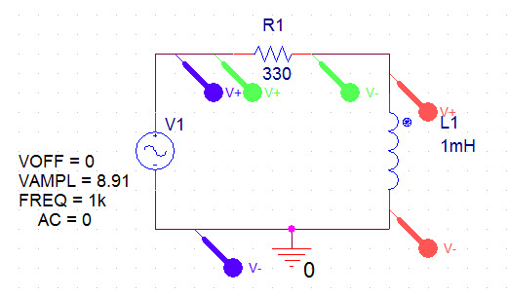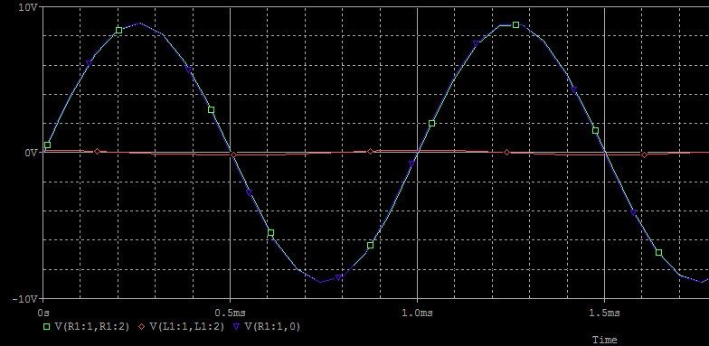

그림 12-1. L 측정회로

그림 12-1. L 측정회로 VA2=VR2+VL2

|  |  |  |  |
| --- | --- | --- | --- |
|  | 교류전압계에 의한  측정값[V] | 오실로스코프로 측정된  피크-피크간 전압[V] | 환산된 실효치[V] |
| VA (인가전압) |  |  |  |
| VR |  |  |  |
| VL |  |  |  |

1. 과정(2) 저항(등가 인덕턴스) 측정



그림 10.2 저항 측정회로

그림 12-2. 저항의 측정 VA2=(VR+VL)2

|  |  |  |  |
| --- | --- | --- | --- |
|  | 교류전압계에 의한  측정값[V] | 오실로스코프로 측정된  피크-피크간 전압[V] | 환산된 실효치[V] |
| VA(인가전압) |  |  |  |
| VR |  |  |  |
| VL |  |  |  |

그림 12-3. 전류 I의 측정

|  |  |  |
| --- | --- | --- |
|  | *L* 측정 회로 | 저항 측정 회로 |
| 전류 *I* |  |  |

|  |  |  |  |
| --- | --- | --- | --- |
| 표 12-4. 인덕턴스의 측정. | | | |
| DRW0000150036ef | DRW0000150036f1 | DRW0000150036f3 | DRW0000150036f5 |
|  |  |  |  |
| DRW0000150036f7 | DRW0000150036f9 | DRW0000150036fb | DRW0000150036fd |
|  |  |  |  |
| 표 12-5. 직렬연결. | | | |
| DRW00001500370f | DRW000015003711 | DRW000015003713 | DRW000015003715 |
|  |  |  |  |

1. 결과분석 및 검토사항
2. 결과분석
3. 검토사항
4. 초우크의 유도성 리액턴스 XL과 인덕턴스 L은 어떻게 표시되는가? 단 초우크의 저항 RL은 무시한다. 공식과 계산과정을 보이시오.
5. 식 (12-3)을 사용해서 그림 12-5의 Z를 구하라.
$$VI=Z$$

$$12.94∙43.52m=0.5631Ω$$

6. 식 (12-4)와 XL을 사용해서 그림 12-5의 회로에서의 Z를 구하여라.
7. 위의 2, 3의 방법에 의한 Z의 값에 차이가 있다면 그 이유를 설명하라.
8. 표 12-1에서 VR과 VL을 벡터적으로 합하여라.
9. 실효치를 환산된 스코프의 측정치와 교류전압계의 측정치를 비교하고 차이점을 설명하라.
10. 인덕터의 인덕턴스를 결정하는 데 쓴 방법의 근거를 설명하라.
11. ① 표 12-4로부터 과 의 직렬 합성 인덕턴스 를 계산하라

② 이것을 표 12-5에서의 측정치 와 비교하여라.

③ 두 값 사이에 차이가 있을 경우 그 이유는?

1. 3개의 인덕터를 병렬 연결할 경우 합성 인덕턴스는 어떻게 표시되는가? 단, 상호 유도 결합은 없다고 가정하라.
2. 저항들의 합성저항 에 대한 식과 상호 유도결합이 없는 인덕터의 합 성 인덕턴스 에 대한 공식을 비교하라.
3. 토의
4. 참고문헌

**1. 제목 : 실험 13. RC 회로의 리액턴스 측정**

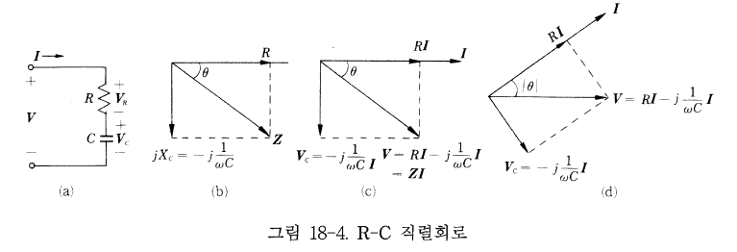**2. 실험결과**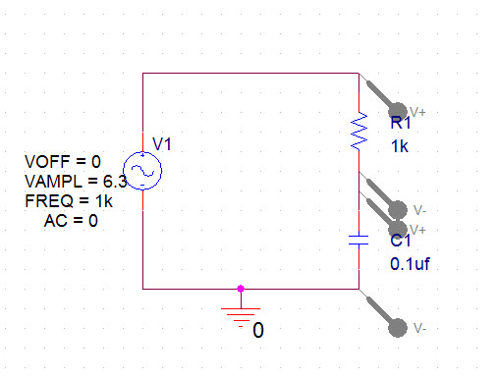

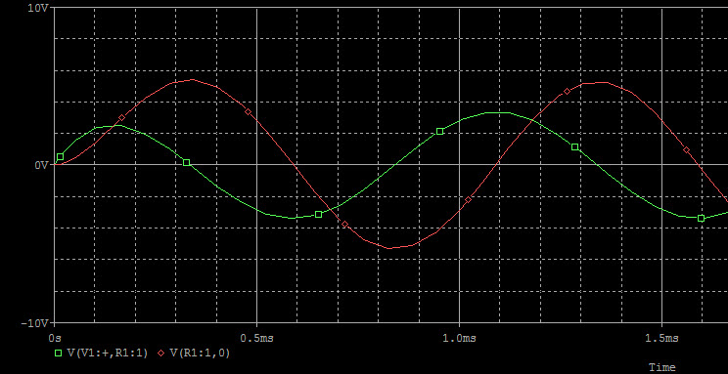

1. 표 13-1. *VR* 과 *Vc* 의 측정

|  |  |  |  |  |
| --- | --- | --- | --- | --- |
|  | 정격치 | *Vc* [V] | *VR* [V] | *I* [mA] |
| *C* | 1[*u*F] |  |  |  |
| 0.47[*u*F] |  |  |  |

1. 표 13-2. Xc의 측정

|  |  |  |
| --- | --- | --- |
| *C* [*u*F] | *Xc* 실험치 [Ω] | *Xc* (식(13-7)의 값 [Ω]) |
| 1 |  |  |
| 0.47 |  |  |

1. 표 13-3. 임피던스의 측정

|  |  |  |  |  |
| --- | --- | --- | --- | --- |
| *V* [V] | *R* [Ω] | *C* [*u*F] | *Z* 실험치 [Ω] | *Z* (식(13-7)의 값 [Ω]) |
|  | 50 | 1 |  |  |
|  | 50 | 0.47 |  |  |

**3. 결과 분석**

**4. 토의 사항**

**5. 참고 문헌**

**1. 제목 : 실험 14. RLC회로의 응답**

**2. 실험결과**

1. 표 14-1. 인덕턴스 측정

|  |  |  |
| --- | --- | --- |
|  | *L* [H] | *R* [Ω] |
| Chock coil |  |  |

1. 표 14-2. 과도 응답 결과

|  |  |  |  |  |  |  |  |  |  |  |  |
| --- | --- | --- | --- | --- | --- | --- | --- | --- | --- | --- | --- |
| 실험순서 | *R* [Ω] | *C* [μF] | α | 구형파주파수[Hz] | 파 형 (사진 첨부 권고) | | | | | | |
| (3) | 1500 | 0.022 |  |  |  |  |  |  |  |  |  |
|  |  |  |  |  |  |  |
|  |  |  |  |  |  |  |
|  |  |  |  |  |  |  |
|  |  |  |  |  |  |  |
|  |  |  |  |  |  |  |
| (4) | 1500 | 0.001 |  |  |  |  |  |  |  |  |  |
|  |  |  |  |  |  |  |
|  |  |  |  |  |  |  |
|  |  |  |  |  |  |  |
|  |  |  |  |  |  |  |
|  |  |  |  |  |  |  |
| (5) | 100 | 0.001 |  |  |  |  |  |  |  |  |  |
|  |  |  |  |  |  |  |
|  |  |  |  |  |  |  |
|  |  |  |  |  |  |  |
|  |  |  |  |  |  |  |
|  |  |  |  |  |  |  |
| *eC*(*t*)=  *Td*= ,*Tr*= ,*Tp*= ,*Ts*= | | | | | | |
| *Td*[%]= ,*Tr*[%]=  *Tp*[%]= ,*Ts*[%]= | | | | | | |

**3. 결과 분석**

**4. 토의 사항**

(1) *RLC* 회로의 과도응답에서 forced response와 natural response를 구하는 방법은?

(2) Damping constant DRW00001500373e 와 angular resonant frequency DRW000015003740의 관계에 따른 *RLC* 회로의 과도응답을 비교하라.

**5. 참고 문헌**